УДК 621.431.74

С.П. Столяров, канд. техн. наук, зав. кафедрой СДВСиДУ, (СДВСиДУ уберём или оставим? Или расшифруем?)
Йе Маунг, аспирант кафедры СДВСиДУ,
СПбГМТУ,
контакт. тел. +7 (911) 982 2802, +7 (953) 349 2277, stsp56@yandex.ru, ie.maung@yandex.ru

Ключевые слова: двигатель Стирлинга, программный комплекс, моделирование рабочих процессов, расчетный объем, теплопередача в рабочих объемах
Реферат: В данной статье представлен программный комплекс BS‑STIRLING 5.0, обеспечивающий повышенную точность расчёта рабочих процессов двигателей Стирлинга и демонстрирующий расхождение по эффективным мощности (Ne) и КПД (η) менее 5% при валидации на 29 двигателях.
Рубрика: Судовые энергетические установки и их элементы

РАЗРАБОТКА ПРОГРАММНОГО КОМПЛЕКСА «BS-STIRLING 5.0» ДЛЯ МОДЕЛИРОВАНИЯ РАБОЧИХ ПРОЦЕССОВ В ДВИГАТЕЛЯХ СТИРЛИНГА

АКТУАЛЬНАЯ ПРОБЛЕМА РАБОТЫ
Моделирование рабочих процессов двигателей Стирлинга — сложная научная и инженерная задача из-за сильно взаимосвязанного и нестационарного взаимодействия термодинамических, газодинамических и теплопередающих явлений [1, 2]. Точное моделирование необходимо для расчета мощности и КПД, оптимизации конструкции и повышения эффективности.
Вычислительные подходы к анализу двигателей Стирлинга можно разделить на несколько иерархических уровней. Самые ранние методы первого уровня, основанные на классической изотермической формулировке Шмидта [3], давали полезные теоретические представления, но опирались на идеализированные допущения, которые ограничивают их применимость к реальным двигателям [4].
Появление вычислительных систем позволило создать методы второго порядка, в которых идеализированные изотермические или адиабатные циклы корректируются с использованием эмпирических факторов для учета газодинамических потерь, несовершенной регенерации, утечек газа и внешних тепловых потерь. К числу известных представителей этого класса относятся работы Квейла Э.Р. [5], Риоса П.А. [6], Мартини В.Р. [7] и Шоуреши Р. [8].
Развитие вычислительной мощности привело к появлению методов третьего уровня, в которых термодинамические и газодинамические процессы решаются одновременно с использованием систем уравнений сохранения. Важный вклад внесли Финкельштейн Т. [9, 10], Уриэли И. [11], Шок А. [12], Тью Р. К. [13], Орган А. Дж. [14] и другие исследователи. В последнее время подходы четвертого уровня, использующие полномасштабные трехмерные CAE-моделирования, позволили провести детальный анализ пространственных температурных полей, сложных структур потока и локальных эффектов теплопередачи [15].
Несмотря на этот прогресс, остается фундаментальное противоречие. Методы второго порядка быстры и подходят для предварительного проектирования, но основаны на пространственно усредненных предположениях, которые не могут учитывать локальные гидродинамические и тепловые явления. Методы третьего и четвертого уровней обеспечивают более высокую физическую точность, но требуют значительных вычислительных ресурсов и длительного времени вычислений [4, 7, 15]. Эта проблема стала более острой, поскольку современные двигатели Стирлинга работают при более высоких средних давлениях и имеют компактную геометрию, где локальные эффекты сильно влияют на производительность.
Кроме того, исследования, в том числе проведенные в Университете Калгари, показывают, что иерархия моделирования не всегда коррелирует с точностью прогнозирования: хорошо сформулированные функционально-структурные модели второго уровня могут превосходить некоторые методы более высокого порядка. Аналогичные выводы были сделаны Ридером Г. и Хупером К. [2], Мартини В.Р. [7] и Дайсоном Р.В. и др. [15].
Таким образом, существует явная необходимость в подходах к моделированию, которые сочетают вычислительную эффективность методов второго порядка с улучшенным физическим разрешением и точностью расчета для ключевых параметров, таких как температура, давление, мощность и КПД.
КЛЮЧЕВЫЕ УЛУЧШЕНИЯ, НОВЫЕ ВВОДНЫЕ ПАРАМЕТРЫ И ФУНКЦИИ В BSSTIRLING 5.0
Для решения проблем моделирования, обсуждавшихся в предыдущем разделе, были внесены улучшения в программный комплекс BS-STIRLING, который представляет собой один из наиболее передовых инструментов разработанных на основе метода второго порядка для анализа рабочих процессов двигателя Стирлинга.
Ядро программного комплекса BS-STIRLING было разработано в 1980-х–1990-х годах, после чего были значительно усовершенствованы алгоритмы расчета теплопередачи, гидравлического сопротивления и тепловых потерь. Версия BS-STIRLING 4.2, последнее обновление которой было произведено 20 декабря 2002 года, была протестирована на более чем 60 вариантах конструкции двигателей Стирлинга, различающихся рабочими параметрами, рабочими телами и конфигурациями теплообменников [16].
Среди программных комплексов, предназначенный для вычислительного анализа рабочих процессов в двигателях Стирлинга, BS-STIRLING 4.2 считается одним из наиболее зрелых и экспериментально подтвержденных инструментов, демонстрирующих высокую точность расчета эффективных мощности и КПД. Однако BS-STIRLING 4.2 в своей основе ориентирован на параметры интегрального цикла и усредненные характеристики элементов. Локальные гидродинамические и теплопередающие процессы внутри отдельных элементов двигателя представлены лишь неявно, что становится ограничивающим фактором анализа по мере развития конструкции двигателей в сторону более высоких уровней нагнетания и более сложных геометрических форм.
Хотя методы третьего порядка обеспечивают большую физическую детализацию, их повышенная сложность не обязательно гарантирует лучшую точность расчета. Таким образом, разработка BS-STIRLING 5.0 проводилась с использованием версии 4.2 в качестве методологической основы, при этом были внесены целенаправленные улучшения, направленные на преодоление ее основных ограничений.
Ключевые улучшения, новые вводные параметры и функции в BS-STIRLING 5.0, представлены в следующих подразделах.
Переход от функциональной схемы к дискретизации контрольных объемов
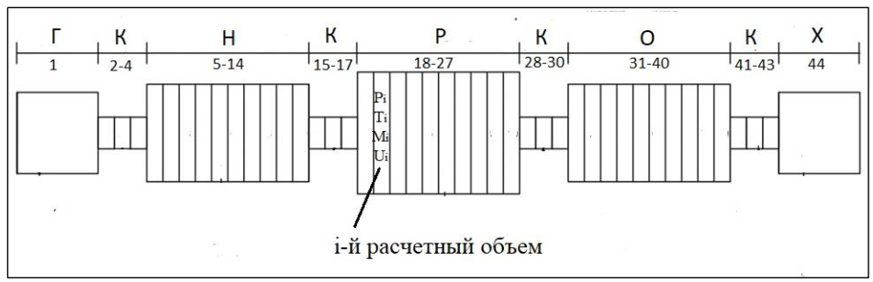
Рис. 1. Принципиальная схема дискретизации двигателя для детального анализа реальных рабочих процессов в элементах внутреннего контура двигателя. Обозначение: Г – горячая полость, Н – нагреватель, Р – регенератор, О – охладитель, Х – холодная полость, К – соединённый канал

В BS-STIRLING 4.2 двигатель представлен пятью функциональными элементами, потери вводятся посредством эмпирических поправок. В отличие от этого, в BS-STIRLING 5.0 используется дискретизация расчетных объемов всего внутреннего контура, который разделён на 44 расчетных объёма как показано на рис. 1. Каждый объем описывается локальными параметрами, которые изменяются со временем и взаимосвязаны со своими соседями, а глобальная согласованность обеспечивается уравнением сохранения массы:
(1)
Такой подход повышает физическую наглядность модели и позволяет проводить детальный анализ распределения температуры, давления, скорости и массового расхода на протяжении всего рабочего цикла
Связанная итерационная схема для глобальной сходимости
BS-STIRLING 4.2 применяет итерации только к подпрограмме термодинамического расчета идеализированного цикла. BS-STIRLING 5.0 распространяет итерационный подход на всю модель, обеспечивая одновременную сходимость термодинамических, гидродинамических процессов и процессов теплопередачи. Эта глобально связанная схема повышает численную устойчивость и обеспечивает согласованность решений по массе и энергии во всех расчетных объемах.
Явное моделирование теплопередачи в цилиндрах
При термодинамическом расчете идеализированного рабочего цикла, в BS-STIRLING 4.2 процесс теплообмена между рабочим телом и стенкой цилиндрах игнорируется, а BS-STIRLING 5.0 он учитывается. Это усовершенствование повышает физическую реалистичность модели адиабатного цикла и улучшает расчет индикаторных диаграмм и тепловых потерь.
Базовое уравнение [17] без учета процесса теплообмена, используемое в версии 4.2:
(2)
Базовое уравнение [18], учитывающее процесс теплообмена, используемое в версии 5.0:
(3)
где $α$ — средний коэффициент теплопередачи; $F_{пт}$ — площадь поверхности теплообмена; T, P, V — температура, давление, объем газа; $T_{w}$ — средняя температура стенки элемента внутреннего контура; $T_{вх}$ — температура входящего рабочего тела; $k$ — показатель адиабаты; $n$ — частота вращения вала; $∆φ$ — расчетый интервал.
В BS-STIRLING 5.0 подпрограмма термодинамического расчета идеализированного рабочего цикла выполняется с использованием адиабатной модели. Хотя полная модель впоследствии использует детальную дискретизацию расчётного объёма, эта подпрограмма представляет двигатель с помощью пяти сосредоточенных элементов: горячей полости, нагревателя, регенератора, охладителя и холодной полости. Полученные значения давления и температуры в течение цикла для пяти элементов служат начальными условиями для дискретизированной модели расчетных объемов, используемой в основной итерационной моделировании.
В этом случае на первой итерации теплопередача в цилиндрах пренебрегается, поскольку коэффициенты теплопередачи ещё неизвестны; поэтому они изначально устанавливаются равными нулю (α_{г} = α_{х} = 0). После первого цикла коэффициенты обновляются и включаются в последующие итерации. Изменение давления между этапами расчета получается из соотношения баланса массы, а изотермический объёмный фактор используется для связи термодинамических состояний нагревателя, регенератора и охладителя. Полная процедура и схема алгоритма подпрограммы термодинамического расчета идеализированного рабочего цикла подробно представлены в учебнике [17].
Улучшенное моделирование колебательных потоков при низком числе Рейнольдса Re
Реальные двигатели Стирлинга работают в условиях колебательного потока, где Re дважды за цикл пересекает нулевое значение. BS-STIRLING 4.2 не учитывает этот режим, тогда как BS-STIRLING 5.0 вводит специализированные корреляции [19, 20] для потоков с низким Re, что позволяет более точно рассчитывать гидравлические потери. Это улучшение имеет решающее значение для двигателей с узкими каналами, высокой частотой или высоким средним давлением.
Усовершенствованная модель теплопередачи с градиентами температуры стенок
BS-STIRLING 4.2 предполагает постоянную температуру стенок. BS-STIRLING 5.0 включает градиенты температуры стенок теплообменника и модель теплопередачи, зависящую от давления. Это позволяет получать более точные расчёта эффективности регенератора и потерь в теплообменнике. Принципиальная схема расчёта теплопередачи между рабочим телом и стенками элементов внутреннего контура двигателя показана на рис. 2.

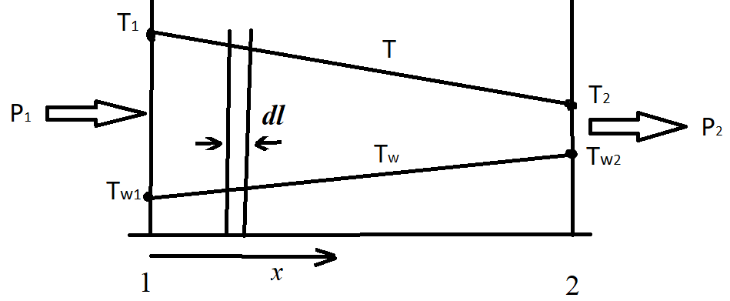
Рис. 2. Принципиальная схема расчета теплопередачи между рабочим телом и стенками элементов внутреннего контура двигателя
(4)
(5)
(6)
где $a$ — температуропроводность; $d_{г}$ — гидравлический диаметр; Nu — число Нуссельта; $v$ — скорость газа; $∆x и ∆τ$ — расстояние и время прохождения рабочего тела
Введение двух новых входных параметров для адиабатической регулировки температуры
В BS-STIRLING 5.0 ключевым улучшением является введение двух дополнительных входных параметров — температуры регулирования по адиабате в горячем и холодном цилиндрах (${∆T}_{г}$и ${∆T}_{х}$). Хотя адиабатная модель значительно точнее изотермической модели, ее применение требует более сложного определения мгновенных температур в горячем и холодном цилиндрах ($T_{г}$ и $T_{х}$). Эти температуры существенно влияют на расчет индикаторных процессов, величину тепловых потерь, адиабатные потери и, в меньшей степени, гидравлические потери. Поэтому их правильный расчет имеет решающее значение для надежного расчета эффективной мощности и КПД двигателя. В рамках адиабатной модели после определения давления температуры в горячем и холодном цилиндрах рассчитываются с использованием следующих выражений:
(7)
(8)
(9)
(10)
где $T_{н}$ и $T_{о}$ — температуры нагревателя и охладителя; ${P_{min} и P}_{max}$— минимальное и максимальное давления; $T_{нw}$ и $T_{оw}$ — температуры стенок нагревателя и охладителя; ${ΔT}_{н}$ и ${ΔT}_{o}$ — средние за цикл температурные напоры нагревателя и охладителя,
Это улучшение значительно повышает точность моделирования цикла, особенно в условиях высокого давления или высокой температуры.
Улучшенная термодинамическая инициализация с помощью обновленной модели адиабатного цикла
Модуль термодинамической инициализации теперь включает:
- обновленную обработку теплопередачи в цилиндрах,
- итеративную коррекцию начальных давлений и температур,
- улучшенное обеспечение баланса массы.
Это гарантирует, что модель расчетного объема начинается с физически согласованных начальных условий.

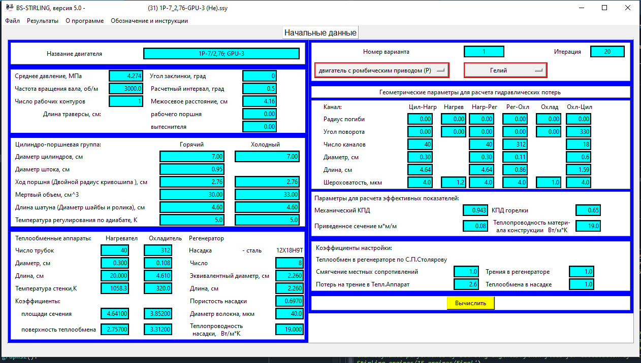
Рис. 3. Графический интерфейс пользователя (GUI) разработанного программного комплекса BS-STIRLING 5.0 с начальными данными для двигателя Стирлинга GPU-3.

ФУНКЦИИ BS-STIRLING 5.0
Разработанный программный комплекс реализован на языке Python и имеет удобный графический интерфейс для подготовки входных данных, управления вычислениями и визуализации результатов. Программа генерирует как двумерные, так и трехмерные графики, включая индикаторные диаграммы, термодинамические траектории и пространственное распределение термофизических параметров по расчётным объемам. Табличные данные как индикаторных параметров, так и термодинамических, гидродинамических параметров теплопередачи расчетных объемов могут быть экспортированы в Excel, а входные параметры сохраняются в формате (.ssy) для последующих расчетов. Время вычислений программного комплекса остается низкой: на типичном персональном компьютере полный итеративный расчет рабочего цикла занимает приблизительно одну минуту. Это делает BS-STIRLING 5.0 удобным для исследовательских и проектных расчетов без увеличения требований к ресурсам.
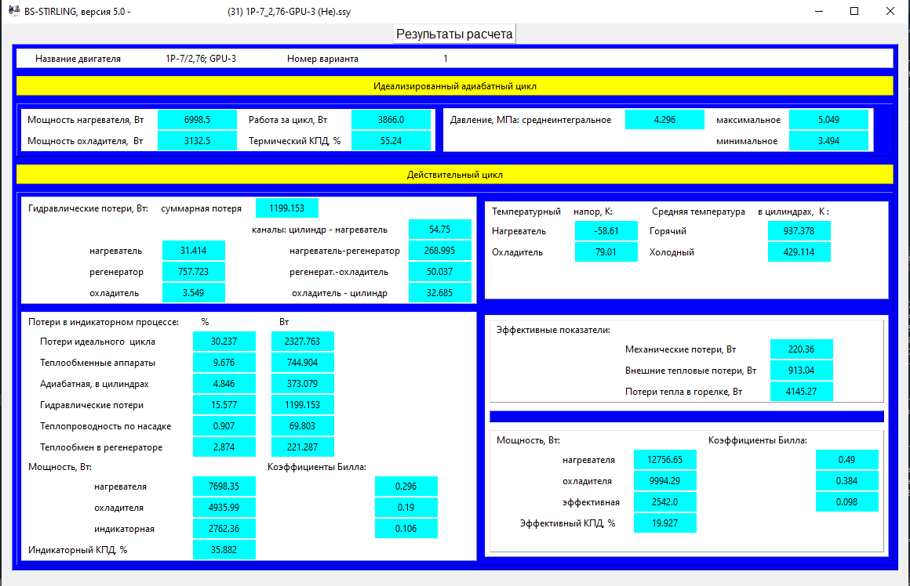Рис. 4. Результаты расчета для двигателя Стирлинга GPU-3, рассчитанные с использованием BSTIRLING 5.0
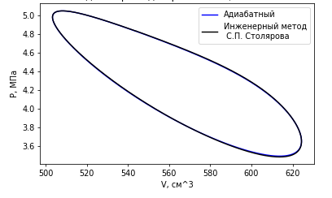 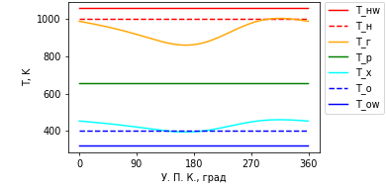Рис. 5. Индикаторная диаграмма и 2D распределение температуры двигателя GPU-3, рассчитанные с использованием BSTIRLING 5.0 (инженерный метод С. П. Столярова был представлен на 20-й ISEC [21] и [22])

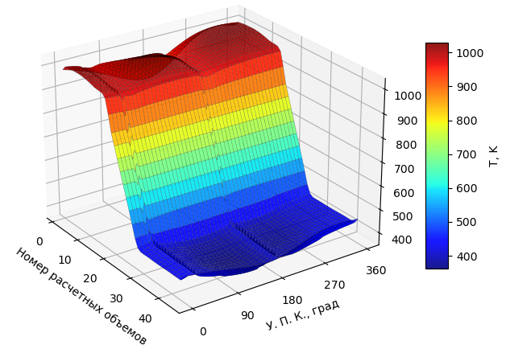

Рис. 6. 3D распределение температуры в расчётных объемах двигателя GPU-3, рассчитанное с помощью BSTIRLING 5.0
ВАЛИДАЦИЯ ПРОГРАММНОГО КОМПЛЕКСА BS-STIRLING 5.0 НА ОСНОВЕ ОПУБЛИКОВАННЫХ ЭКСПЕРИМЕНТАЛЬНЫХ ДАННЫХ
При валидации численных моделей двигателей Стирлинга часто используются экспериментальные данные, полученные только на одном или двух образцах. Такой подход распространен, но по своей сути ограничен, поскольку сужает область применения выводов до узкого диапазона рабочих параметров и конструктивных решений. Более объективная и надежная оценка адекватности модели достигается путем сравнения расчетных результатов с широким спектром опубликованных экспериментальных данных, охватывающих различные типы двигателей, условия эксплуатации и уровни производительности. Такой подход позволяет провести более всестороннюю оценку надежности и универсальности используемого метода расчета.
Таблица 1
Основные технические характеристики 15 из 29 двигателей, использованных для валидация
Двигатель | КС | i | Dг, см | Sг, см | Dх, см | Sх, см | Ф | РТ | Pср, бар | Тнw, К | Тоw, К | n,  мин⁻¹
2R70 [23] | A | 1 | 7 | 5 | 7 | 5 | 90 | He | 100 | 973 | 313 | 2000
NS03T [24] | A | 1 | 8.2 | 3.6 | 8.2 | 3.2 | 110 | He | 45 | 973 | 323 | 750
V-160F [25-27] | A | 1 | 6.8 | 4.4 | 6.8 | 4.4 | 90 | He | 150 | 993 | 313 | 2400
V-160/Solo-161 [28-31] | A | 1 | 6.8 | 4.4 | 6.8 | 4.4 | 90 | He | 150 | 993 | 320 | 1500
MP 1002C [7, 32, 33] | B | 1 | 5.6 | 2.5 | 5.6 | 2.7 | 70 | В-х | 8.28 | 1073 | 313 | 1800
Sunpower ST-5 [34, 35] | B | 1 | 30 | 10 | 30 | 10 | 65 | В-х | 4 | 925 | 315 | 605
SM-1 [36, 37] | B | 1 | 10.5 | 5.1 | 9.5 | 6 | 70 | He | 76.7 | 953 | 313 | 1050
ST 05 G [38, 38] | Г | 1 | 9.6 | 7.5 | 8.5 | 7.5 | 90 | В-х | 10 | 923 | 350 | 500
4L23 [7] | K | 4 | 10.1 | 4.6 | 10.1 | 4.6 | 90 | He | 103.4 | 1033 | 330 | 2000
Mod I [40] | K | 4 | 6.8 | 3.4 | 6.8 | 3.4 | 90 | H2 | 150 | 993 | 343 | 4000
Mod II [41, 42] | K | 4 | 7.3 | 3 | 7.3 | 3 | 90 | H2 | 150 | 1093 | 343 | 4000
SM-3 [43-45] | K | 4 | 14 | 7.4 | 14 | 7.4 | 90 | He | 43 | 963 | 323 | 1015
4-215D.A. [46] | H | 4 | 7.3 | 5.2 | 7.3 | 5.2 | 90 | H2 | 200 | 1023 | 343 | 1350
KS15D [47] | Н | 4 | 5.6 | 2.8 | 5.6 | 2.8 | 90 | He | 175 | 1043 | 333 | 1500
GPU-3 [48-50] | Р | 1 | 7 | 2.7 | 7 | 2.7 | 0 | He | 42.74 | 1058 | 320 | 3000
Сокращения: КС — кинематическая схема, A — α-схема, B — β-схема, Г — γ-схема , K — двигатель двойного действия с КШМ, H — двигатель двойного действия с наклонной шайбы, P — двигатель с ромбическим приводом, i — число рабочих контуров, Dг, Sг — диаметр и ход горячей полости, Dх, Sх— диаметр и ход холодной полости, Ф — фазовый угол, РT — рабочее тело, n — частота вращения вала,

Таблица 2
Сравнение результатов версий BS-STIRLING с экспериментальными данными
Двигатель | Версия 4.2 |  | Версия 5.0 |  | Эксперимен-тальный |  | Версия 4.2 |  | Версия 5.0
Двигатель | Ne, Вт | η, % | Ne, Вт | η, % | Ne, Вт | η, % | δNe, % | δη,% | δNe,% | δη,%
2R70 | 10434 | 32.3 | 11035 | 30.3 | 10700 | 31 | 2.5 | 4.2 | 3.1 | 2.2
NS03T | 1567 | 39.2 | 1626 | 36.0 | 1600 | - | 2.1 | - | 1.6 | -
V-160F | 14627 | 29.0 | 15440 | 30.2 | 15000 | - | 2.5 | - | 2.9 | -
V-160/Solo-161 | 10995 | 28.0 | 11216 | 29.6 | 11000 | 30.0 | 0.0 | 6.7 | 2.0 | 1.3
MP 1002C | 317 | 22.7 | 243 | 19.1 | 318 | - | 0.3 | - | 23.4 | -
Sunpower ST-5 | 2655 | 19.4 | 2643 | 19.5 | 3300 | 19.5 | 19.5 | 0.5 | 19.9 | 0.1
SM-1 | 7266 | 31.8 | 7183 | 30.8 | 7070 | 30.0 | 2.8 | 6.0 | 1.6 | 2.7
ST 05 G | 603 | 30.7 | 491 | 22.9 | 500 | - | 20.6 | - | 1.8 | -
4L23 | 95683 | 30.1 | 91967 | 29.0 | 90379 | 31.6 | 5.9 | 4.7 | 1.8 | 8.1
Mod I | 50318 | 28.8 | 56101 | 30.1 | 54400 | 34.6 | 7.5 | 16.8 | 3.1 | 13.0
Mod II | 63388 | 36.5 | 64253 | 32.3 | 62300 | 31.7 | 1.7 | 15.1 | 3.1 | 1.9
SM-3 | 36050 | 35.3 | 40900 | 33.1 | 41000 | - | 12.1 | - | 0.2 | -
4-215D.A | 60794 | 33.0 | 60455 | 31.8 | 60507 | - | 0.5 | - | 0.1 | -
KS15D | 14892 | 37.4 | 15760 | 37.3 | 15000 | 37.0 | 0.7 | 1.1 | 5.1 | 0.7
GPU-3 | 2497 | 27.8 | 2542 | 19.9 | 2514 | 18.8 | 0.7 | 47.9 | 1.1 | 6.0

Сокращения: Ne — эффективная мощность, η — эффективный КПД, δNe и δη, — расхождение в расчете эффективных мощности и КПД соответственно

(а) (б)
Рис. 7. Расхождение результатов расчета версий BS-STIRLING по сравнению с экспериментальными данными по следующим параметрам: (а) эффективная мощность, (б) эффективный КПД.

В данном исследовании BS-STIRLING 5.0 был валидирован с использованием опубликованных экспериментальных данных для 29 двигателей Стирлинга, представленных в открытой научной литературе. Рассматриваемые двигатели охватывают широкий диапазон рабочих условий: эффективная мощность от 53 Вт до 134 кВт, среднее давление от 0,4 до 20 МПа и частота вращения от 500 до 4000 об/мин. Выборка включает двигатели, работающие на воздухе (В-х), водороде (H2) и гелии (He), охватывающие наиболее распространенные рабочие тела в практических применениях двигателей Стирлинга. С точки зрения кинематической схемы, набор для валидации включает 11 двигателей α-типа (A), 3 двигателя β-типа (B), 3 двигателя γ-типа (Г), 5 двигателей двойного действия с кривошипно-шатунным механизмом (K), 3 двигателя двойного действия с наклонной шайбы (H) и 4 двигателя с ромбическим приводом (P), всего 29 двигателей.
Установлено, что при использовании BS-STIRLING 5.0 расхождение между расчетными и экспериментальными значениями эффективной мощности и КПД не превышает 5%. Для набора из 29 двигателей среднее расхождение в расчете эффективной мощности (Ne) уменьшается с 5,2% до 4,9%, а эффективной КПД (η) — с 13,6% до 4,1% по сравнению с BS-STIRLING 4.2.
На основе сравнений результаты показывают, что методологические улучшения, реализованные в BS-STIRLING 5.0, приводят к измеримому повышению надежности модели и подтверждают возможность использования разработанного программного комплекса для анализа характеристик двигателей Стирлинга в широком диапазоне вариантов конструкции и рабочих параметров.

ЗАКЛЮЧЕНИЕ
Разработанный программный комплекс BS-STIRLING 5.0 представляет собой гибридный подход к моделированию, который сочетает в себе вычислительную эффективность, характерную для инженерных методов второго порядка, с повышенной точностью расчета и улучшенным физическим разрешением, характерными для методов расчетных объемов третьего порядка. Насколько известно авторам, такой гибридный подход ранее не применялся при моделировании рабочих процессов двигателя Стирлинга.
Ключевые усовершенствования включают полную дискретизацию внутреннего контура двигателя по расчетному объёму, глобально связанную итеративную схему решения, явное моделирование теплопередачи в цилиндрах и улучшенную обработку осциллирующих потоков с низким Re, добавление двух новых параметров — температур регулирования по адиабате.
Валидация по опубликованным экспериментальным данным для 29 двигателей Стирлинга показывает, что новая версия снижает среднюю погрешность в расчете мощности с 5,2% до 4,9% и среднюю погрешность в расчете КПД с 13,6% до 4,1%. Максимальные отклонения между расчетными и экспериментальными значениями не превышают 5% как для мощности, так и для КПД.
Эти результаты подтверждают, что BS-STIRLING 5.0 представляет собой надёжный и вычислительно эффективный программный комплекс для инженерного анализа, оптимизации проектирования и образовательных целей, связанных с двигателями Стирлинга.
ЛИТЕРАТУРА
1. Tew RC. Overview of heat transfer and fluid flow problem areas encountered in Stirling engine modeling, NASA Technical Memorandum, Cleveland, Ohio, 1988. – 23 c.
2. Ридер Г., Хупер Ч., Двигатели Стирлинга: Пер. с англ., М.: Энергия, 1986. – 464 c.
3. Finkelstein T, Organ AJ. Air Engines. The History, Science and Reality of the Perfect Engine. – New York: ASME Press, 2001. – 288 c.
4. Chen NCJ. Griffin FP. A review of Stirling engine Mathematical Models, Springfield, Virginia, 1983. – 43 c.
5. Qvale ER. An Analytical Model of Stirling-Type Engines. Ph.D. dissertation. Massachusetts Institute of Technology, 1967. – 96 c.
6. Rios PA. An Analytical and Experimental Investigation of the Stirling Cycle. Ph.D. dissertation. Massachusetts Institute of Technology, 1969. – 179 c.
7. Martini WR. Stirling Engine Design Manual. NASA CR-168088, 1983. – 410 c.
8. Shoureshi R. Analysis and Design of Stirling Engines for Waste-Recovery. Ph.D. dissertation. Massachusetts Institute of Technology, 1981. – 361 c.
9. Finkelstein T. Thermodynamic Analysis of Stirling Engines. Journal of Spacecraft & Rockets, vol. 4, No. 9, 1967. – c. 1184-1189
10. Finkelstein T. Computer Analysis of Stirling Engines. Advances in Cryogenic Engineering, vol. 20, 1975. – c. 269-282
11. Urieli I. A Computer Simulation of Stirling Cycle Machines. Ph.D. dissertation. University of the Witwatersrand, South Africa, 1977. – 313 c.
12. Schock A. Nodal Analysis of Stirling Cycle Devices. Proceedings of the 13th IECEC, No. 789191, 1978. – с. 1771-1779
13. Tew RC. Computer Program for Stirling Engine Performance Calculations. NASA/TM-82960, National Aeronautics and Space Administration, 1983. – 129 c.
14. Organ AJ. Thermodynamics and Gas Dynamics of the Stirling Cycle Machine, Cambridge University Press, 1992. – 415 c.
15. Dyson RW, Wilson SD, Tew RC. Review of Computational Stirling Analysis Methods. NASA/TM—2004-213300. Glenn Research Center, Cleveland, Ohio, 2004. – 28 c.
16. Столяров С.П., Столяров А.С., Опыт выполнения расчетно-экспериментальных исследований машин Стирлинга с использованием программного комплекса «BS-STIRLIN// Актуальные проблемы развития поршневых ДВС: материалы межотраслевой научно-технической конференции. – СПб.: Издательский центр СПбГМТУ, 2008. – с. 40-43.
17. Столяров С.П. Расчет рабочего цикла ДВПТ: Методические указания к курсовому и дипломному проектированию, Санкт- Петербург: СПБГМТУ, 1996. – 32 c.
18. Столяров С.П., Столяров А.С., Йе Маунг, Базовое уравнение математической модели элемента внутреннего контура двигателя Стирлинга с учетом процесса теплообмена// Межотраслевой научно-технический журнал «Двигателестроение». – М.: Издательство МГТУ им. Н. Э. Баумана, 2024. – с. 69-74.
19. Столяров С. П., Йе Маунг. Математическая формализация метода определения коэффициентов гидравлического сопротивления для внезапного расширения и сужения потока рабочего тела// Естественные и технические науки, № 1 (212) 2026 г – стр. 223 -231.
20. Столяров С. П., Йе Маунг. Модель сдвоенных гидравлических сопротивлений во внутреннем контуре двигателя Стирлинга// Естественные и технические науки, № 1 (212) 2026 г – стр. 232-239.
21. Stolyarov SP, Stolyarov AS, Ye Maung. New analytical method for Stirling engine thermodynamic cycle calculation using simplified adiabatic model. Proceedings of the 20th International Stirling Engine Conference, 2024. – с. 219-230
22. Столяров С.П., Столяров А.С., Йе Маунг, Метод расчета давления в цикле двигателя Стирлинга по упрощенной адиабатной методике// Научно-технический сборник Российского морского регистра судоходства, № 68/69, 2022. – с. 122-129.
23 Zhu Weiнihg, Zhao Huazo. Design of a 10HP Laboratory Stirling Engine// 2nd Intern. Conf. on Stirling Engines, Shanghai, China, vol. 2, 1984. – с. 22 с.
24. Kagawa N., Hirata K., Takeuchi M. и др. Design of a 100 W Stirling Engine // Proc. 7th International Conference jn Stirling Cycle Mashines. ICSC-95 031. - Tokyo, 1995. – с. 211-216.
25. Johansson L., Torstensson B., Willams T.Y., Houtman W.H., Monahan R. V160 Stirling Engine Program Update. // Prep. SAE 880542, 1988. – 9 c.
26. Lundholm G., Lundqvist P., Erlandsson l. A Stirling-Electric Parallell Hybrid Engine System with Catalytic Combustion and Integrated Air Conditioning. //Proceedings of 8th International Stirling Engine Conference and Exhibition. Ancona, 1997. – c. 11-17.
27. Johansson L.,Agno J., Percival W.H. The Advanced Gas-Fired Stirling Engine as a Heat Pump Drive. // SAE Technical Prep. 860881, 1986. – 17c.
28. Baumuller A., Schmieder E. Field-Test and Market Introduction of a 10 kW Stirling Engine as CHP- and Solar-Module. Proceedings of 10th International Stirling Engine Conference, Osnabruck, 2001. – c. 106-114
29. Baumuller A., Schiel W. Single Acting 10 kWel Stirling Engine Applications and Results. //Proceedings of 8th International Stirling Engine Conference and Exhibition.ISEC97077, Ancona, 1997. – c. 559-569.
30. Baumuller A., Hegner M. Ergebnisse Der Felderprobung Mit Stirling-BHKW's Und Dish/Stirling-Systemen Weitere Entwicklungsschritte Von Motor Und Peripherie. // Tagungsband des Europaischen Stirling Forums 1998, Osnabruck 24-26 Februar 1998. – c. 133-139. (на немецком языке)
31. Кириллов Н.Г. Производство двигателей Стирлинга – новая отрасль в машиностроении XXI века //Турбины и дизели, № 2, 2010. – c. 2-3.
32. Уокер Г. Двигатели Стирлинга. - М.: Машиностроение, 1985. – 406 с.
33. Hargreaves C.M. The Philips Stirling Engine. - Amsterdam, Elsevier, 1991.
34 Rice Husk Energy Project. Second Interim Report.// U.S. Agency for International Development. Grant No. 388-0045-07, 1985. – 57 c.
35. Gaegauf C., Zumsteg H. Co-Generation With a Wood Chips Fueld Stirling Engihe.// Proc. 6th International Stirling Engine Conference, ISEC-93008, Eindhoven, 1993. – c. 51-56.
36. Carlsen H. Operating Experience With a 10 kW Hermetic Stirling Engine. //Proceedings of 29th Intersoc. Energy Conver. Eng. Conf., Monterey, CA, 1994. – c. 1911-1916.
37. Carlsen H. 10 kW Hermetic Stirling Engine for Stationary Applications. //Proceedings of 6th International Stirling Engine Conference. Eindhoven, 1993. - c. 401-406.
38. Viebach D. Stirlingengine ST 05 G - Gammatype Loaded With Air at 1 MPa. //Proceedings of 8th International Stirling Engine Conference and Exhibition. Ancona, 1997. – c. 219-224.
39. Kramer M., Streicher E., Kubler K., Schmalschlager T. Kleinst-Blokheizkraftwerk auf der Basis der Viebach-Stirlingmotors St 05 G. Komplementierung zur mobilen Demonstrationsanlage. // Tagungsband des Europaischen Stirling Forums 1998, Osnabruck 24-26 Februar 1998. – c. 161-168. ((на немецком языке))
40. Mechanical Technology Incorporated «Automotive Stirling Engine Mod I Design Review Report» vol. I - Latham, New York / DOE/NASA/0032-16 - NASA CR-167935, 1982. – 640 с.
41. Nightingale N.P. Automotive Stirling Engine. Mod II Design Report.// Prep. NASA Lewis Research Center, Ohio, Cleveland, 1986.
42. Richey A.E. Mod II Automotive Stirling Engine Design Description and Performance Projections. // SAE Prepr. 860059, 1986. – 8 c.
43. Carlsen H., Bovin J. Field Test of 40 kW Stirling Engine for Wood Chips. //Proceedings of 8th International Stirling Engine Conference and Exhibition.ISEC97073, Ancona, 1997. – c. 525-530.
44. Carlsen H. 40 kW Stirling Engine for Solid Fuel //Proceedings of 7th International Conf. on Stirling Cycle Machines, Waseda University, Tokyo, 1995. – c.353-358.
45. Carlsen H., Bovin J. Results From Test With Wood Chips as Fuel In a Large Stirling Engine. //Tagungsband des Europaischen Stirling Forums 1998, Osnabruck 24-26 Februar 1998. – c. 141-146.
46. Giessel R. van, Reinink F. Design of the 4-215 D.A. Automotive Stirling Engine// Prep. SAE 770082, 1977. – 14 c.
47. Maurer T. Stirlingkonzept mit doppeitwirkender Kreuzkolbenmaschine. Universitat Kassel, 1994. – 12 с. (на немецком языке)
48. Wiess M., Walker G., Fauvel O.R. Microprocessor based Stirling engine design aid // 23th International Energy Conversion Engineering Conference, vol. 1, august 1988. – с. 49-59.
49. Martini W.R. Stirling engine design manual. W, University of Washington, 1978. – 360 с.
50. Tew R.C., Thieme L.G., Miao D. Imitial Comparison of Single Cylinder Stirling Engine Computer Model Predictions with Test Results// SAE Prepr. № 790327, 1979. – с.1-16.
Abstract. The BS STIRLING 5.0 software package is presented, which provides the calculation of work processes in the internal circuit of Stirling engines. The new version of the calculation complex has improved the accuracy of determining effective power and efficiency, possible errors are less than 5% when validating on 29 engines of different design types.
Keywords: Stirling engine, simulation software, modelling of working processes, control volume, heat transfer in working volumes

ИНФОРМАЦИЯ ОБ АВТОРАХ / INFORMATION ABOUT THE AUTHORS
Столяров Сергей Павлович, кандидат технических наук, доцент, заведующий кафедрой судовых ДВС и дизельных установок, Санкт-Петербургский государственный морской технический университет, 190121, Санкт-Петербург, ул. Лоцманская, 3, e-mail: stsp56@yandex.ru | Stolyarov Sergey Pavlovich, Ph.D. (Eng), Associate professor, Head of the Department of Marine Internal Combustion Engines and Diesel Propulsion Systems, St. Petersburg State Marine Technical University, Lotsmanskaya, 3, St. Petersburg, 190121, Russian Federation, e-mail: stsp56@yandex.ru
Йе Маунг, аспирант, кафедра судовых ДВС и дизельных установок, Санкт-Петербургский государственный морской технический университет, 190121, Санкт-Петербург, ул. Лоцманская, 3, e-mail: ie.maung@yandex.ru | Ye Maung, Post-graduate, Department of Marine Internal Combustion Engines and Diesel Propulsion Systems, St. Petersburg State Marine Technical University, Lotsmanskaya, 3, St. Petersburg, 190121, Russian Federation, e-mail: ie.maung@yandex.ru

